近期工作汇报：三阶段资源分配与 T-SAC 主线
来源：dsh｜2026-10-19
给导师的书面材料。数字来自原始结果表（outputs/experiments/ 下的 s1_fix_20261017、s2_w32_20261017、s2_fix_20261018、litcmp_20261018），图和脚本在 outputs/advisor_brief_20261018/dsh版/。
一、结论
1. 主线不变：第二阶段仍以 SAC/T-SAC 为主体。 在已发表协议下（21.6 Mbps、旧贪心），T-SAC 把供需匹配程度 SGM 从 0.44 提到 0.86，满足率只低 1.1 个百分点，总功率省 21%。这一结果不因本轮的新协议而改变。
2. 压力协议下换用法，不换主体。 把需求提到 43.2 Mbps、贪心升级为“按需求配槽”后，贪心自己的 SGM 从 0.44 抬到 0.84，直出式 T-SAC 需要升级用法。把同一 SAC 主线改成“在容量感知解上小步改进”（I0）后，SGM 回到 0.858，与 320 次贪心＋禁忌搜索并列第一，满足率 94.9%。
3. 第一阶段已到理论下限，学习没有空间。 最忙波束从 49 架降到 12 架，等于下限 11 架（飞机数除以波束数）。同样 100 个波束、白天场景，文献方法是我们的 3 到 7 倍。
4. 第二阶段不可被第三阶段替代。 第三阶段只调功率，改不了“哪些波束共用频谱”。同一套第三阶段、换第二阶段的槽方案，满足率 88.3 到 94.9，差 6.6 点；同一份槽方案、换第三阶段的方法，只差 1.0 点。
5. 整条链比传统三段式高 25 个百分点。 88 个确认场景：传统链 68% 到 73%，本文 93% 到 95%；最差 10% 飞机 25% 对 84%。
二、为什么做这件事
机上宽带正从“能连”走向“能用”：单机请求从几 Mbps 涨到几十 Mbps（本文按 21.6 到 86.4 Mbps 建模）。供给是硬的：150 个波束、800 个频率槽、3000 W 总功率，单束最多 10 个槽、约 1.1 Gbps。飞机分布又极不均匀：伦敦上空 0.1° 内约 95 架，夜间同一空域只有几架。
于是问题不是“有没有资源”，而是“资源怎么分”。同样一批飞机、同样的波束和功率，传统三段式只有 68% 到 73%，精细分配能到 93% 到 95%。
分三步做（图 1）。 第一阶段给每架飞机指定波束，决定用几个波束、照向哪里、多宽；第二阶段给每个波束分配频率槽；第三阶段把 3000 W 分给各波束。上一阶段的输出直接交给下一阶段。
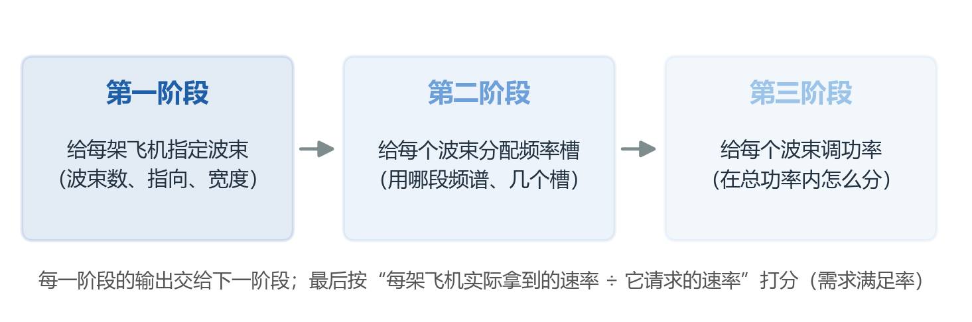
图 1 三个阶段的分工。最后按每架飞机的满足率打分，并用 SGM 检查资源有没有浪费。
三、主指标：SGM
开题报告和论文选定的公平性指标是供需匹配程度（SGM）。它逐束比较“拿到的容量”和“实际需求”：给少了罚得重，给多了也罚（轻一些），刚好匹配等于 1；场景 SGM 是各波束的平均，每束等权。
为什么把它当主线：它同时罚欠供和过供，能把“省资源”和“服务好”放在同一把尺子上；而满足率只看“拿到多少”，猛给功率就能刷高。第三阶段 SCA 本身就在最大化 SGM，所以 SGM 的主战场在第三阶段之前——也就是第二阶段。
本报告每个结果都给 SGM 和满足率两个数，主看 SGM；公平性另看“最差 10% 飞机”。
四、第一阶段：做到理论下限
做法。 历史方法是先按地理位置分区，再把飞机塞进最近的分区，最后局部修补。新做法 FLOW-AO 只有两步交替：先把“哪架飞机归哪个波束”当成运输问题，用网络流一次求到最优；再按新的归属调整波束中心和宽度，反复几轮。
效果（图 2）。 1 月 12 日 20 个场景、平均 1089 架飞机、92 个波束：最忙波束从 49 架降到 12 架，等于理论下限 11 架（飞机数除以波束数向上取整，任何方法都不可能更低）。1 月 8 日小场景从 10.7 架降到 5.8 架。
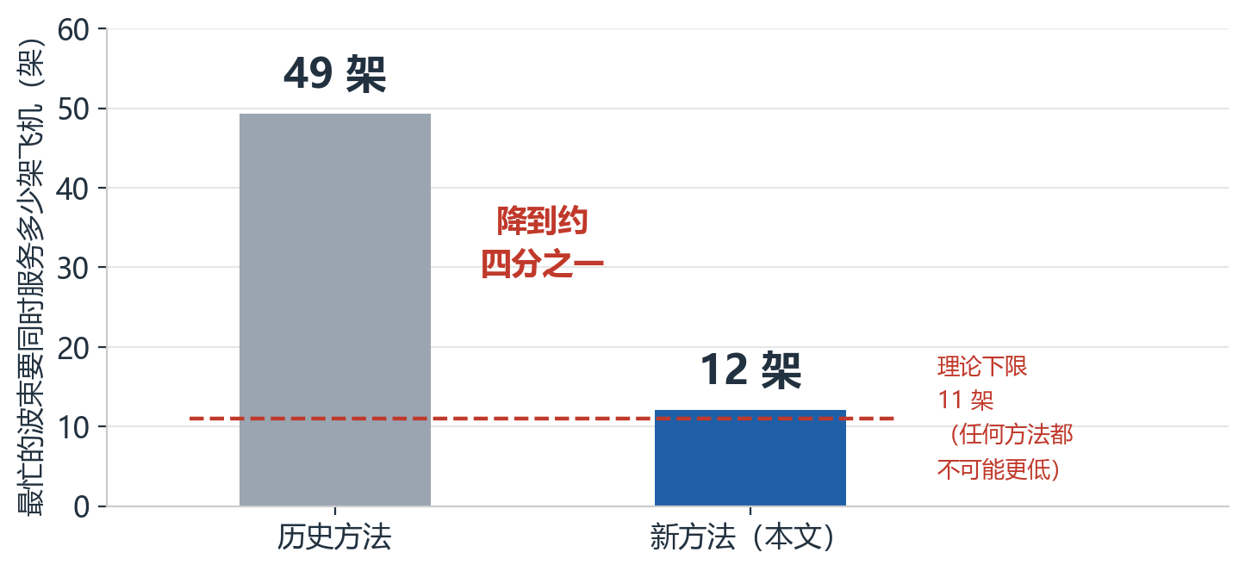
图 2 同样场景、同样波束数下最忙波束的负载。虚线是理论下限。
和文献比（图 3）。 白天 24 景、同样 100 个波束：蜂窝网格 114 架，2024 年聚类方法 61 架，Voronoi 均衡 51 架，本文 17 架（加间隔规则 21 架）。文献方法都不守“波束不许互相叠放”的规则，靠叠放换窄波束。
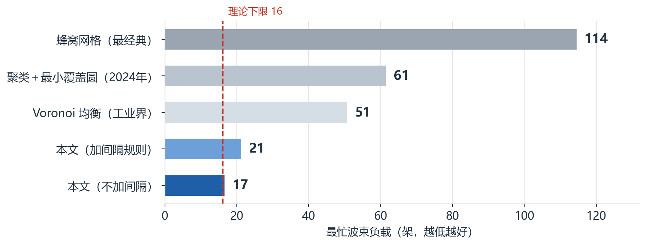
图 3 白天 24 个场景、100 个波束下的最忙波束负载。
学习为什么没有空间。 静态布局的最忙波束已经等于下限；动态重排训练了 PPO，12 个模型里 7 个在评价时 100% 选同一个动作，学到的就是“每分钟对最忙处做一次小修补”这条固定规则。规则本身很好（换束只有全重算的七分之一，效果统计无差别），所以动态层直接用规则。
五、第二阶段：T-SAC 主线与两种用法
先说为什么以前看不出差别。 每机只请求 21.6 Mbps 时，所有方法都 99% 以上；提到 43.2 Mbps、换上更真实的链路模型后，系统开始吃紧，方法之间才拉开差距。
已发表协议：T-SAC 的 SGM 优势（图 4 左）。 W32 在 20 个开发场景上重训 12 组，T-SAC（P01-M1）把 SGM 从贪心的 0.437 提到 0.857，满足率 97.6% 对 98.7%（只低 1.1 点），总功率 1607 W 对 2035 W（省 21%）；确认 40 景上 SGM 0.851 对 0.487。这就是论文里 T-SAC 的主结果。
压力协议：基线升级后的用法调整（图 4 右）。 本轮把贪心升级为“按需求配槽”，它自己的 SGM 从 0.44 抬到 0.84；直出式 T-SAC 在这个更强的基线上落到 0.792。解决办法不是换算法主体，而是换用法：把同一 SAC 主线改成“每次只改一小步”的改进式（I0），SGM 回到 0.858，与 320 次贪心＋禁忌搜索并列第一。
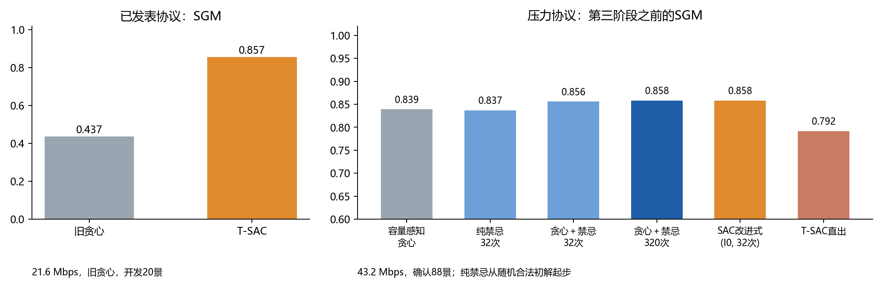
图 4 左：已发表协议下 T-SAC 相对旧贪心的 SGM 提升；右：压力协议、第三阶段之前的 SGM。 图中贪心＋禁忌搜索用贪心初解；纯禁忌32次用随机合法初解。
SGM 在第三阶段前后（图 5）。 第三阶段把所有方法的 SGM 抬高 0.12 到 0.13，差距被压缩，但排序保留：搜索与改进式 0.99、贪心 0.973、直出式 0.919。这说明第二阶段的分配质量没有被第三阶段抹平。
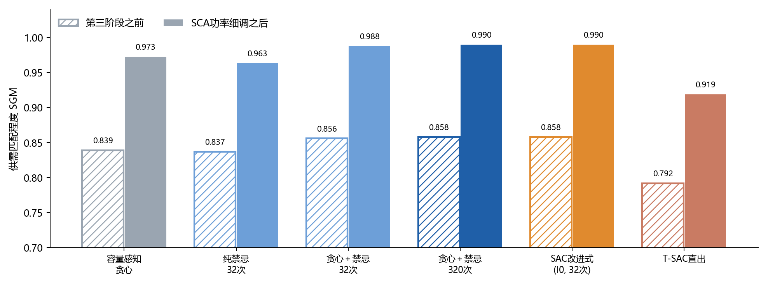
图 5 确认 88 景上 SGM 在第三阶段前后的对比。 图中贪心＋禁忌搜索用贪心初解；纯禁忌32次用随机合法初解。
学习类算法的完整对照（图 6）。 横轴是真实评价次数。32 次评价处：贪心＋禁忌搜索 94.5、SAC 改进式 94.9；退火、遗传 92.4、92.6。经典方法加到 3200 次，最好的一臂（遗传、满足率目标）也只有 94.1。直出式 T-SAC（88.3）和去掉 Transformer 的版本（88.8）也在图上，作为同族不同用法的对照。
纯禁忌搜索32次从随机合法初解出发：同一88景SCA后满足率90.0%、最低10%飞机56.3%、SGM 0.963；单景总时间3.65秒（初解＋搜索＋核验＋SCA）。
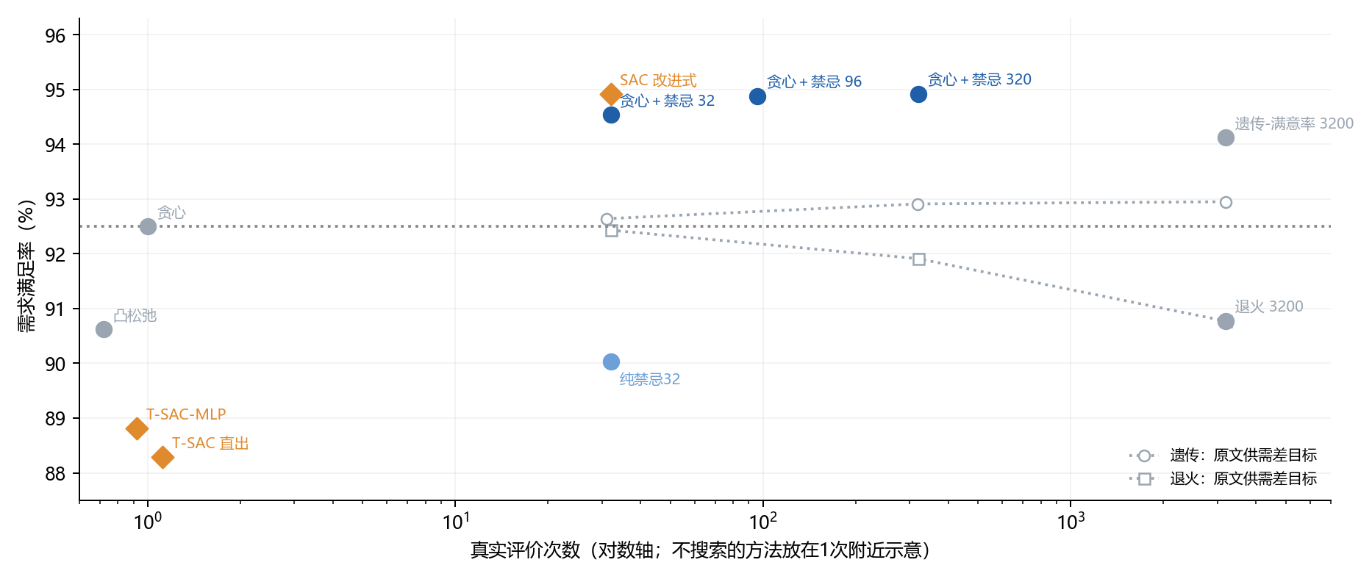
图 6 学习方法与经典搜索在同一横轴（真实评价次数）上的对比。 图中贪心＋禁忌搜索用贪心初解；纯禁忌32次用随机合法初解。
学习算法的来路（图 7）。 9 月先比 Transformer、CNN、MLP 三种网络，选定 Transformer 作主干；10 月改的是功率档位、余量摘要、训练数据和用法，主体始终是 SAC/T-SAC。
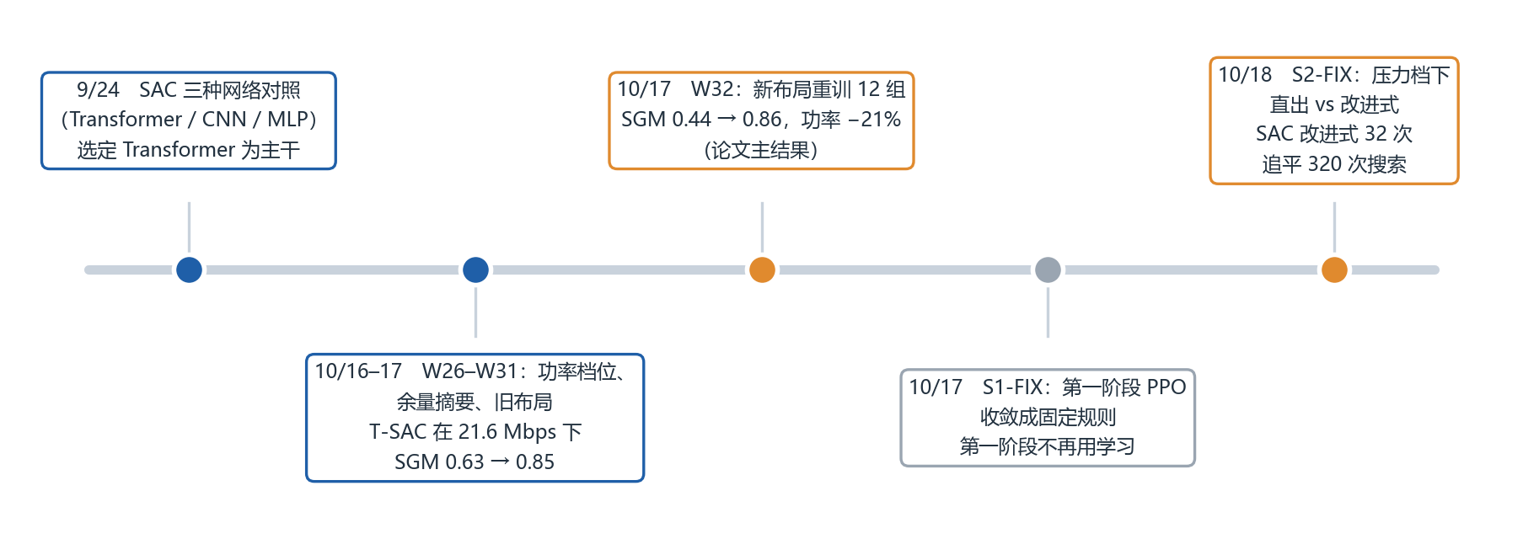
图 7 学习类算法实验的时间线。
T-SAC 自身的改进实验。 除横向比算法外，T-SAC 内部的每一类改动也都单独做过对照（完整台账见附表 A）：结论是改数据、改用法收益大，改结构、改超参收益小。换新布局重训把满足率从 84.0 拉到 96.9，加 0.5 W 功率档让 SGM 多 0.07，余量摘要只多 0.005 到 0.008；而联合建模、降温度都没过开发门槛，已放弃。
六、为什么有了第三阶段还需要第二阶段
第三阶段只调功率，频率槽方案是它的输入，它改不了“哪些波束共用同一段频谱”。三条证据（图 8）：
· 同一套 SCA、换第二阶段的槽方案：满足率 88.3 到 94.9，差 6.6 点。
· 同一份槽方案、换第三阶段的方法：91.9 到 92.9，只差 1.0 点。
· 传统链的第三阶段（注水）也在，整链仍只有 68% 到 73%。
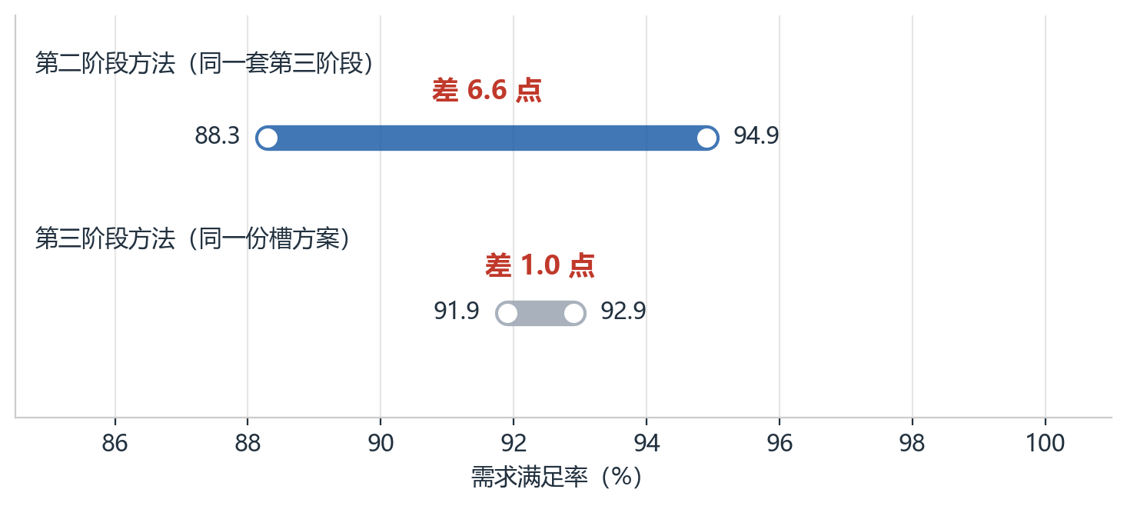
图 8 第二阶段的差距（上）与第三阶段的差距（下）。前者是后者的六倍多。 图中禁忌搜索采用贪心初解；纯禁忌见新增对照页。
一句话：第二阶段决定干扰结构，第三阶段只能在给定结构里调功率。
七、文献对照与整链
第三阶段：不吹满足率最高。 同一份槽方案上，本文 SCA 满足率 92.5%、SGM 0.973、2095 W、2.9 秒；Aravanis 两段式 92.9%、0.971、2104 W、5.9 秒；Choi–Chan 注水 92.1%、0.968、2019 W、0.1 秒；按需求分满不细调 91.9%、0.839、3000 W。SCA 的定位是“供需匹配与省功率最好、满足率与两段式相当、速度快一倍”。
整链（图 9）。 传统三段式搜索 320 次是 73%，加到 3200 次反而降到 68%（目标函数在削“供大于求”）；本文贪心 93%、禁忌搜索 95%。最差 10% 飞机 25% 对 84%。
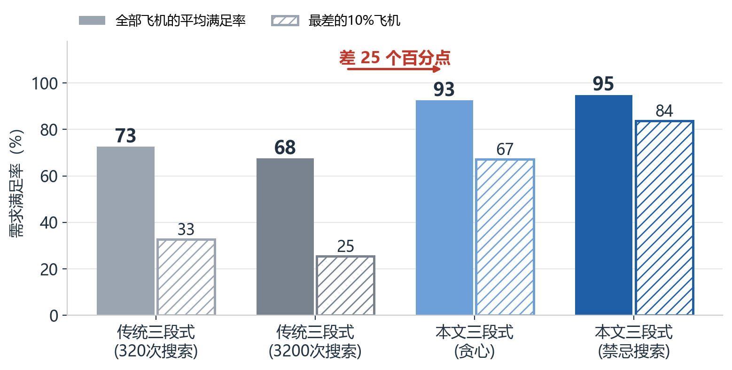
图 9 同一批 88 个确认场景上整条链的满足率。 图中禁忌搜索采用贪心初解；纯禁忌见新增对照页。
八、强化学习在这条链里的位置
按三要素逐层看（状态＝看到什么，动作＝能做什么，奖励＝做完给多少分）：
位置 | 状态 | 动作 | 奖励 | 结果 | 结论
第一阶段静态布局 | 飞机位置 | 波束中心位置 | 最忙波束负载 | 精确算法已达下限 | 学习没有空间
第一阶段动态重排 | 上一分钟布局 | 五种修复动作选一 | 峰值差减换束代价 | PPO 收敛成固定动作 | 规则够用
第二阶段 T-SAC 直出 | 整个场景 | 一次给出全部方案 | 满足率与 SGM | 已发表：SGM 0.44→0.86 | 论文主方法
第二阶段 SAC 改进式 | 方案＋各束需求 | 一次局部修改 | 满足率提升、偏 SGM | 32 次评价等于 320 次搜索 | 主线的扩展用法
第三阶段功率 | — | — | — | 逐步凸优化最好 | 不用学习

一句话：学习放在“动作小、反馈快、有好的起点”的地方；T-SAC 是主线，改进式是它在压力档下的用法。
九、可写的创新点
1. 覆盖层：把“哪架飞机归哪个波束”写成运输问题，用网络流精确求解，与几何调整交替；不加间隔规则时最忙波束达到理论下限。证据：24 景峰值 16.6 架，下限 16.1 架，文献 50 到 114 架。
2. 动态层：相邻分钟的增量重配置规则，换束只有全重算的七分之一，质量统计无差别；证明这一层不需要学习。证据：换束 7% 对 46%，单帧 0.5 秒对 5 秒。
3. 分配层：SAC/T-SAC 主线。直出式把 SGM 从 0.44 提到 0.86（已发表）；改进式在压力档用 32 次评价追平 320 次搜索。证据：W32 确认集 SGM 0.851 对 0.487；S2-FIX 32 次 94.9%。
4. 系统层：三阶段同构（规则可行解＋局部搜索＋连续优化）与三阶段连通实验，给出“峰值不是好目标、束窄束多才决定最差飞机”的结论。证据：750 W 下最差 10% 飞机 86.9% 对 65.1%。
十、下一步
· 把学习到的“挑哪一步”接到贪心＋禁忌搜索的候选排序上，看同样时间能否更快。这是把学习嵌进搜索流程最便宜的试法；贪心＋禁忌搜索是基线，不是论文主方法。
· 论文按 SGM 主线重排：第二阶段讲 SAC 的两种用法，第三阶段讲“供需匹配与省功率”，第一阶段讲精确指派与下界。
· 补一个非 1 月的数据集；等网页口径统一后同步更新汇报材料与中期相关文档。
附表 A：T-SAC 改进实验台账
改进项 | 试了什么 | 结果 | 去留
网络结构（9/24） | Transformer / CNN / MLP | Transformer 的满足率与 SGM 都高 15 点以上（旧协议） | 留下
状态空间（W26） | 加束宽（S10）；再加干扰关系（S11） | S10 比贪心 +3.4 点、SGM +0.34；S11 只多 0.005 点 | 束宽留，干扰关系不进
温度与联合建模（W27） | 降温度（E）；频率+槽数+功率联合 Actor（LP） | 都没过 50k 开发门槛；LP 的满足率 −1.1、SGM −0.03、功率 +21% | 放弃
动作粒度（W31） | 功率加 0.5 W 档（P01） | SGM +0.07，三个种子一致；满足率持平 | 留下
状态摘要（W31） | 余量摘要（M1） | SGM +0.005–0.008；满足率 +0.5–0.7 点；功率 +7–10% | 留下，作用小
训练数据（W32） | 换 FLOW-AO 新布局重训 | 不重训 84.0/0.635；重训 96.9/0.782；P01-M1 到 97.6/0.857 | 必须重训
编码器消融（S2-FIX） | 去掉 Transformer 换 MLP | 满足率 −0.3/−0.5（区间含 0）；最差 10% −1.5；跨需求档迁移 −1.1/−6.9 | 留 Transformer

表 1 T-SAC 的改进实验台账（前三行是旧协议 21.6 Mbps、旧布局；后四行是统一链路后）。收益排序：换数据重训（+13 点）> 换用法（+6.6 点）> 动作档位与余量摘要（0.005–0.07 SGM）> 结构与状态微调。

2026-10-21 纯禁忌搜索与贪心初解对照
本次对照更新来源：codex；原文内容与原作者来源标注保留。实验数据与表格由 codex 根据确认集评价摘要生成。
结论：同样搜索320次，纯禁忌搜索满足91.1%的需求，贪心＋禁忌搜索满足94.9%；后者高3.9个百分点。纯禁忌搜索从随机合法分配开始，不调用贪心候选择优；两组使用相同的禁忌搜索与SCA。
历史材料中的S1、S96、S2依次指贪心＋禁忌搜索32、96、320次；历史图中的“贪心＋禁忌搜索”也采用贪心初解。此处新增的“纯禁忌搜索”是单独对照。
43.2 Mbps/机、150束预算、同一确认88景。满足率为逐机平均需求满足率；下表将SCA前后分开。
搜索次数 | 方法 | SCA前满足率 | SCA后满足率 / SGM | 总时间
32 | 纯禁忌搜索（随机初解） | 89.2% | 90.0% / 0.963 | 3.65 秒
32 | 贪心＋禁忌搜索 | 94.0% | 94.5% / 0.988 | 3.05 秒
96 | 纯禁忌搜索（随机初解） | 90.2% | 91.0% / 0.970 | 5.38 秒
96 | 贪心＋禁忌搜索 | 94.3% | 94.9% / 0.990 | 4.78 秒
320 | 纯禁忌搜索（随机初解） | 90.3% | 91.1% / 0.970 | 11.81 秒
320 | 贪心＋禁忌搜索 | 94.4% | 94.9% / 0.990 | 10.75 秒
时间为同一20627节点、四路场景并行且每景单线程测得的每景平均墙钟时间，包含初解、搜索、核验和SCA，不含第一阶段布局及数据读写。历史实验时间采用原口径，速度比较请用本表。
完整指标、压力档和敏感性结果见 docs/第二阶段/实验报告/25_纯禁忌搜索与贪心加禁忌搜索配对评价.md。

